قسم الحاسبات وتكنولوجيا المعلومات

المستوى الرابع



جـامعـــة إب

كلية العلوم

Assignment 6

إعداد الطالب \ ايمن قمحان
المستوى الرابع
قسم الحاسبات وتقنيات المعلومات

Github

تم استخدم الــ Theam << Jazzmin في اللوحه الرئيسة :

تم تنزيل الاطار من الــ Termenal يتم كتابة الامر التالي :
Pip install Django-jazzmin

بعد ذلك تم إضافة الـــ Theam الى ملف الـــــــ settings.py بالاخص الى الـــــ INSTALLED_APPS بهذا الشكل
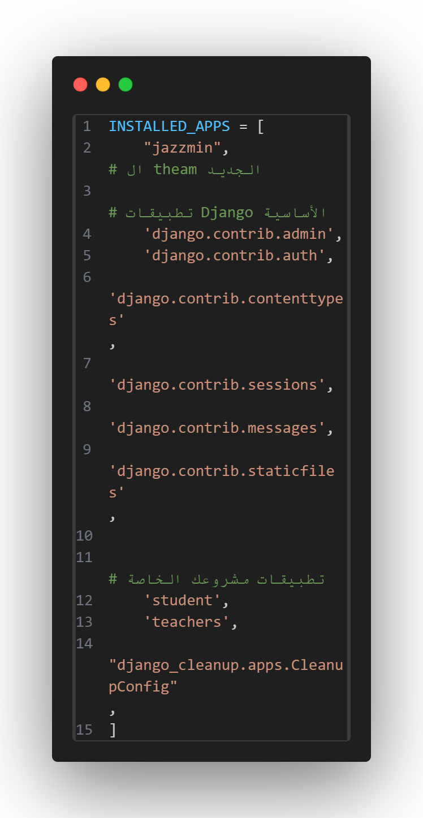

بعض الــ Theams التي تدعم Django ومقارنتها بالـــ Theam الذي تم استخدامة

# إذا كنت تريد البساطة (بسيط مقابل معقد)
- دراكولا : يغير المظهر فقط (داكن) سهل جداً ولا يحتاج أي إعدادات إضافية.
- : Django-admin-interface: يسمح بالتخصيص من داخل لوحة التحكم نفسها، دون كتابة كود.
- الفرق مع Jazzmin: هذه القوالب أبسط من jazzmin الذي يقدم مميزات أكثر (مثل القوائم المخصصة) ولكنه يتطلب إعدادات إضافية في ملف settings.py.

# إذا كنت تريد الميزات (أكثر من مجرد مظهر)
- : Django-jet-reboot يوفر لوحات تحكم متقدمة ومناسبة للمشاريع الكبيرة.
- Unfold يعتمد على TailwindCSS، ويقدم أدوات متقدمة جدًا مثل الألسنة والحقول الشرطية.
- الفرق مع Jazzmin : jazzmin يمنحك مجموعة شاملة من الميزات الأساسية، بينما هذه القوالب موجهة للمشاريع الأكثر تعقيدًا والتي تحتاج إلى تخصيص عميق.

# إذا كنت تريد التكنولوجيا الحديثة (الأساس التقني)
- Django Daisy: يعتمد على TailwindCSS و DaisyUI لتصميم عصري ومتجاوب.
- Simple UI: يعتمد على Vue + Element-UI، وهو خيار جيد إذا كنت مرتاحًا للعمل مع تقنيات الواجهة الأمامية الحديثة.
- الفرق مع Jazzmin: jazzmin يعتمد على Bootstrap 5 و AdminLTE، وهي تقنيات ناضجة ومجربة. هذه القوالب تقدم بدائل مبنية على أطر عمل أحدث.

# الخـــــلاصـــــة:
- Jazzmin : هو الخيار الوسطي المتوازن. يمنحك مظهرًا احترافيًا وميزات متقدمة (مثل تخصيص القوائم) دون تعقيد كبير.
- القوالب الأخرى : تناسب احتياجات محددة. اختر دراكولا للبساطة، وUnfold للتعقيد، وDjango Daisy للتصميم العصري.

بعض الواجهات
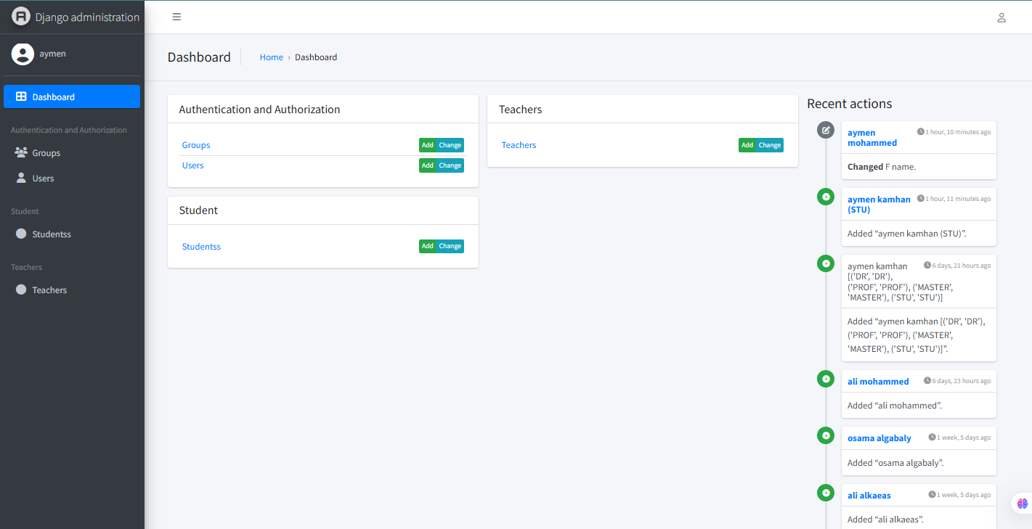
Dashboard

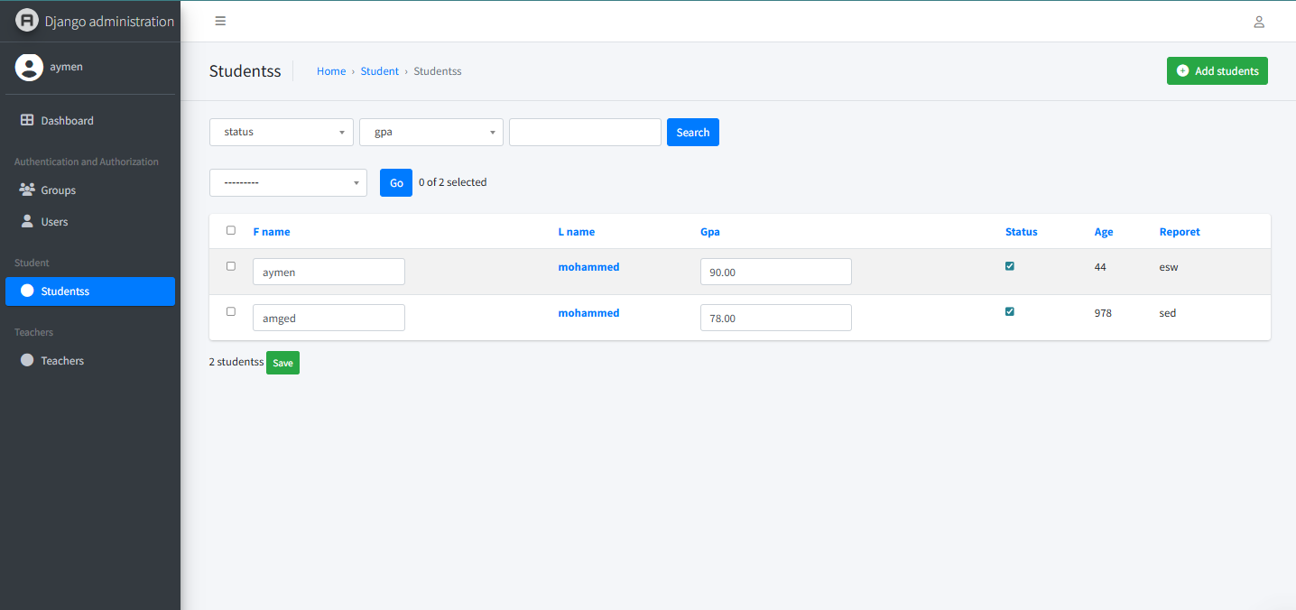
Students Home

Teachers home
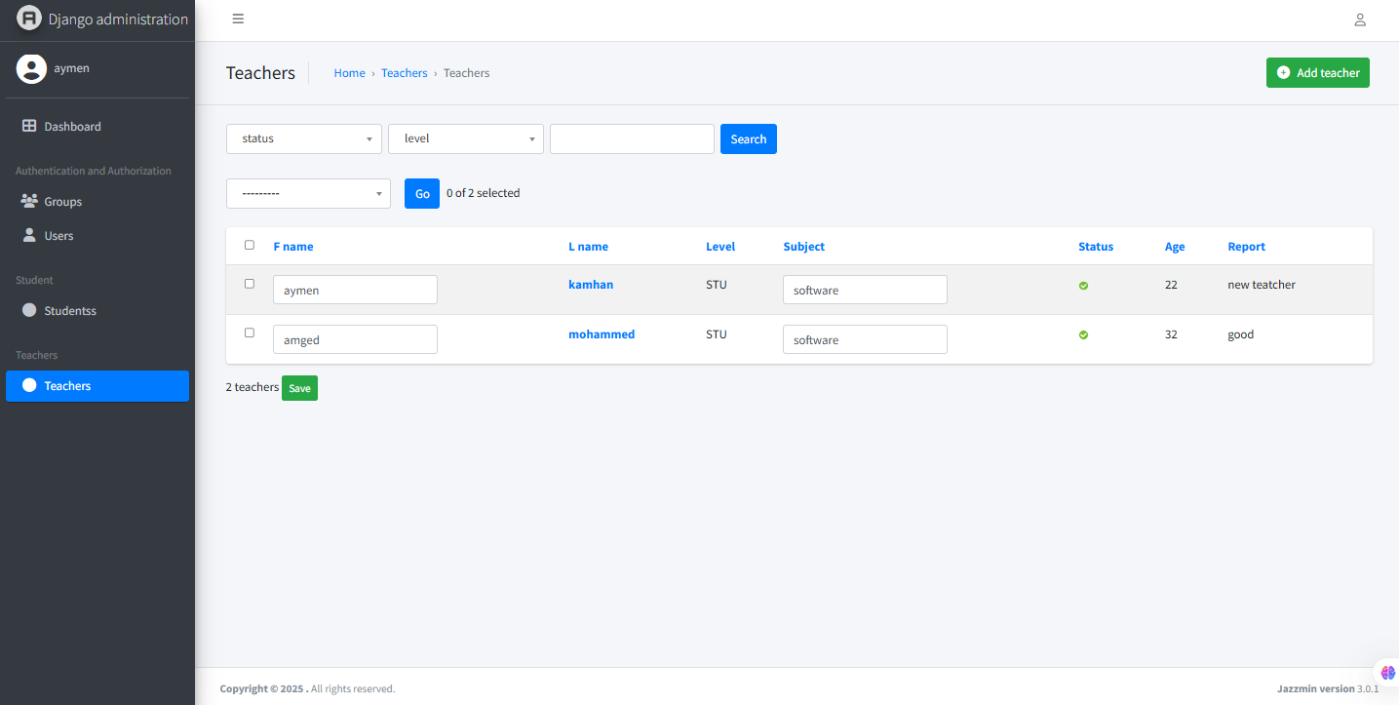

Profile user
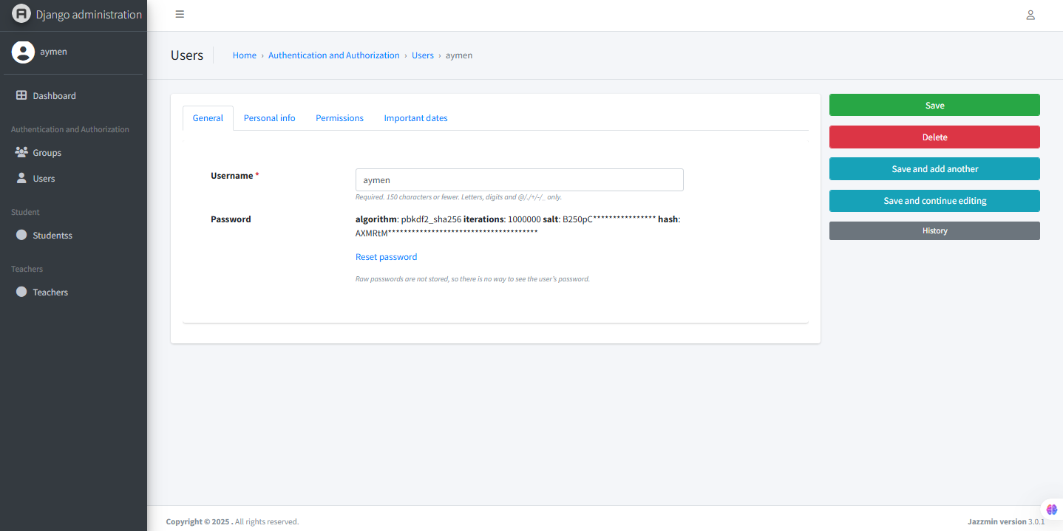

Django-Cleanup تنظيف الملفات تلقائيًا
django-cleanup هو تطبيق خارجي لـ Django يقوم تلقائيًا بحذف الملفات القديمة (الصور والمستندات) من نظام الملفات عند استبدالها أو عند حذف الكائن المرتبط بها من قاعدة البيانات.

الهدف وأهميته
يحل هذا التطبيق مشكلة شائعة في Django، حيث لا يقوم بإزالة الملفات القديمة بشكل افتراضي، مما يؤدي إلى تراكم الملفات "اليتيمة" غير المرتبطة بأي كائن في مجلد media/. هذا يستهلك مساحة التخزين بشكل غير ضروري.
- بدون django-cleanup: عند استبدال صورة لطالب مثلاً، صورة باسم "aymen" بصورة جديدة، فإن الصورة القديمة تبقى في المجلد، وكذلك عند حذف الطالب نفسه.
- مع django-cleanup: يتم حذف الملفات تلقائيًا عند استبدالها أو حذف الكائن المرتبط بها. هذا يحافظ على مجلد media/ نظيفًا وفعالًا.

كيف نقوم بتثبيت هذه الحزمة
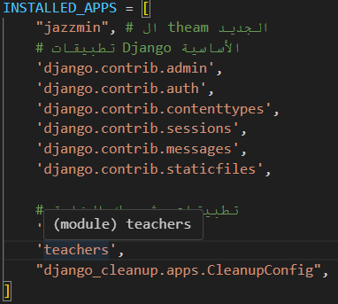
Pip install django-cleanup
وبعد ذلك نقوم بإضافة الــ django_cleanup.apps.CleanupConfig الى ملف الــــ settings.py بالاخص الى INSTALLED_APPS

فتكون بهذا الشكل

